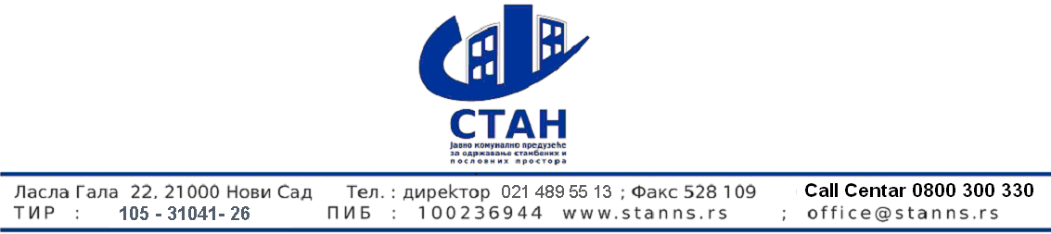

ПОЗИВ ЗА ПОДНОШЕЊЕ ПОНУДЕ

Назив наручиоца: ЈКП “Стан”

Адреса наручиоца: Ласла Гала 22, 21000 Нови Сад

Интернет страница наручиоца: www.stanns.rs

Врста наручиоца: јавно предузеће-локална самоуправа.

Врста поступка јавне набавке: јавна набавка мале вредности

За добра: Лака теретнa возилa PICK UP
Назив и ознака из општег речника набавке: 34131000 – „Pick-up“ возила.

Циљ поступка:
Поступак јавне набавке се спроводи ради закључења уговора.

Рок трајања уговора – једна година од дана обостраног потписивања.

Критеријум, елементи критеријума за закључење уговора:
Критеријум за избор најповољније понуде је најнижа понуђена цена.

Начин преузимања конкурсне документације, односно интернет адресa где је конкурсна документација доступна:
Конкурсна документација се преузима у складу са чланом 62. ст. 1. Закона о јавним набавкама на:

1. Интернет адреси www.stanns.rs
- Порталу јавних набавки Управе за јавне набавке Реп. Србије www.portal.ujn.gov.rs

Начин подношења понуде и рок за подношење понуде:

Понуђачи своје понуде подносе у затвореним ковертама, са назнаком назива и адресе понуђача, броја јавног огласа 12/2020, поштом или лично преко архиве на следећу адресу:

ЈКП „Стан“
ул. Ласла Гала 22, 21000 Нови Сад,
са назнаком ,,НЕ ОТВАРАТИ – ПОНУДА,
за јавни позив број 12/2020 – Лака теретнa возилa PICK UP

Рок за подношење понуда је 10 (десет) дана од дана објављивања овог јавног позива на Порталу јавних набавки. Благовременим ће се сматрати све понуде које стигну на адресу ЈКП „Стан“, Ласла Гала 22, Нови Сад, најкасније последњег дана истека рока, односно 04.06.2020. до 12:00 часова.

Неблаговременом понудом ће се сматрати она понуда коју је наручилац примио након истека рока за подношење понуда. Благовременост се цени према дану и сату приспећа у писарницу наручиоца, а не према дану и сату предаје пошти.
Неблаговремену понуду Комисија за јавну набавку наручиоца ће, по окончању поступка отварања понуда, вратити неотворену понуђачу са назнаком да је поднета неблаговремено
Важност понуде је минимум 30 дана од дана отварања понуда.

Место, време и начин отварања понуда:

Отварање понуда обавиће се јавно, истог дана по истеку рока за подношење понуда, односно
04.06.2020. до 12:15 часова уз присуство овлашћених представника понуђача, на адреси ЈКП „Стан“, Ласла Гала 22, Нови Сад. Овлашћени представници понуђача подносе пуномоћје да могу присуствовати отварању понуда на самом отварању пре почетка поступка отварања понуда.
Незатворене и неблаговремене понуде, неће бити разматране.

Услови под којима представници понуђача могу учествовати у поступку отварања понуда:

У поступку отварања понуда активно могу учествовати само овлашћени представници понуђача.
Представник понуђача дужан је да достави уредно оверено овлашћење за учествовање у отварању понуда.

Рок за доношење одлуке:
Одлука о закључењу уговора у поступку предметне набавке донеће се на основу члана 108. Закона о јавним набавкама („Службени гласник РС“, 124/12,14/15,68/15) у року од 10 дана од дана отварања понуда, уз примену критеријума најнижа понуђена цена.

Лице за контакт: Ранковић Зоран
Остале информације: e-mail: zrankovic@stanns.rs
Пријем електронске поште врши се радним данима (понедељак-петак) у радно време наручиоца од 08:00 – 14:00 часова.

